Anexa nr. 1
la Regulamentul cu privire la achizițiile
publice de valoare mică

ANUNŢ DE PARTICIPARE SIMPLIFICAT
PENTRU ACHIZIȚIA DE VALOARE MICĂ

privind achiziționarea: Mobilier pentru necesitățile Penitenciarului nr.16-Pruncul
prin procedura de achiziție contract de mică valoare
Denumirea autorității contractante: Penitenciarul nr.16-Pruncul
- IDNO: 1006601000945
- Adresa mun. Chișinău str. Ion Pruncul 44
- Numărul de telefon/fax: 022-61-53-51
- Adresa de e-mail și pagina web oficială ale autorității contractante: p16achizitie@anp.gov.md
- Adresa de e-mail sau pagina web oficială de la care se va putea obține accesul la documentația de atribuire: documentația de atribuire este anexată în cadrul procedurii în SIA RSAP
- Tipul autorității contractante și obiectul principal de activitate (dacă este cazul, mențiunea că autoritatea contractantă este o autoritate centrală de achiziție sau că achiziția implică o altă formă de achiziție comună): Instituție publică
- Cumpărătorul invită operatorii economici interesați, care îi pot satisface necesitățile, să participe la procedura de achiziție privind prestarea următoarelor servicii:

NR. d/o | Cod CPV | Denumirea serviciilor solicitate | U/M | Cantitatea | Specificarea tehnică deplină solicitată, Standarde de referință | Suma planificata lei fără TVA
 | 39100000-3 | Mobilierului pentru Penitenciarul nr.16-Pruncul
 | 39100000-3 | Lot nr. 1 |  |  |  | 58841.67
1 | 39100000-3 | Dulap pentru haine | buc | 13 | 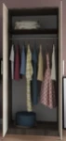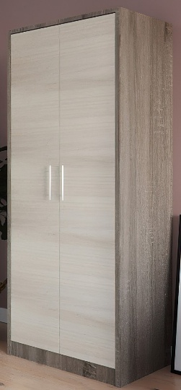  Forma linear  Înălțime - 195 cm; Lățime- 82 cm  Adâncime- 52 cm  Culoare - chamoni deschis  Material carcasă - PAL  Material fațadă - PAL | 22750,00
2 | 39100000-3 | Dulap pentru mape | buc | 13 | 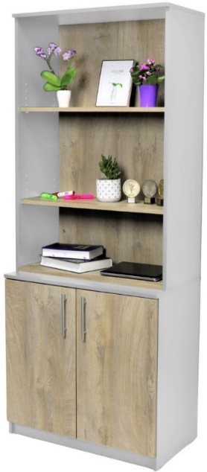  Forma linear  Înălțime - 195 cm; Lățime- 80 cm  Adâncime- 45 cm  Culoare - chamoni deschis  Material carcasă - PAL  Material fațadă – PAL | 32500,00
3 | 39100000-3 | Masă birou | buc | 2 | 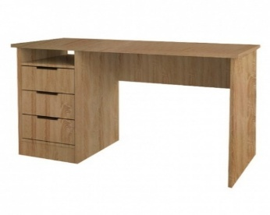  Lățime-120 cm  Adâncime-55 cm  Înălțime -76.3 cm  Număr sertare-3  Material blat PAL  Culoare carcasă chamoni deschis  Material carcasă PAL | 3591,67
 | 39100000-3 |  |  |  | Lot nr. 2 | 12500.00
1 | 39100000-3 | Chiuveta dubla pe suport închis cu 2 uși | buc | 1 | 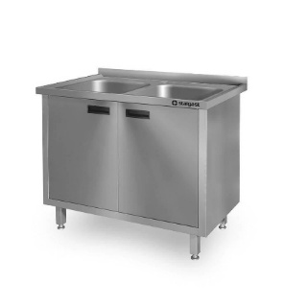  Dimensiuni: W 1000 mm, D 600 mm, H 850 mm Material : inox | 12500,00
 | 39100000-3 |  |  |  | Lot nr. 3 | 53658.33
5 | 39100000-3 | Scaun de birou cu roți | buc | 40 | 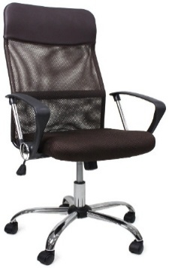  Bază stea cu roţi  Сotiere da  Reglarea pe înălţime da  Material tapiţerie textil , net  Lăţime scaun 50 cm  Adâncime scaun 49 cm  înălțimea scaunului 45-53 cm  Înălţime spătar 73 cm  Înălţime 118-126 cm  Culoare negru | 46666,67
6 | 39100000-3 | Cuier pentru haine | buc | 2 | 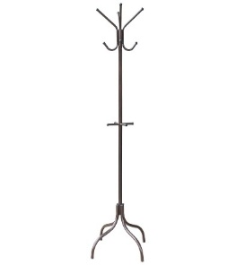  Tip instalare pe podea  Inălțime 180 cm  Material carcasa metal  Carlige da | 833,33
7 | 39100000-3 | Scaun birou | buc | 10 | 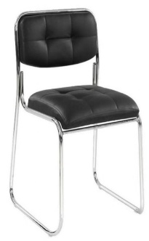  Tip fotoliu de birou  Bază skiduri  Material tapiţerie piele artificială  Lăţime scaun 41 cm  Adâncime scaun 45 cm  înălțimea scaunului 46 cm  Înălţime spătar 35 cm  Înălţime 83 cm  Culoare negru | 5000,00
8 | 39100000-3 | Taburete cu rotile | buc | 1 | 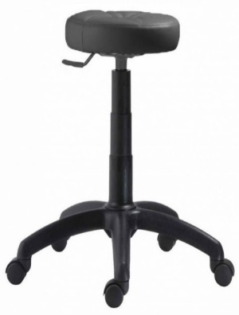  Material carcasă plastic  Materialul şezutului-piele artificială  Tip șezut- tapițat  Culoare negru  Lățime - 320 mm  Adâncime -320 mm  Înălțime 540 mm  Dimensiuni (LxAxÎ) 320x320x410-540 mm | 1158,33
 |  |  |  |  | TOTAL | 125000.00

- În cazul procedurilor de preselecție se indică numărul minim al candidaților şi, dacă este cazul, numărul maxim al acestora.
- În cazul în care contractul este împărțit pe loturi un operator economic poate depune oferta (se va selecta):
- Pentru un singur lot;
- Admiterea sau interzicerea ofertelor alternative: nu se admite
- Termenii și condițiile de livrare/prestare solicitați: În termen de 5 zile de la înregistrarea contractului
- Termenul de valabilitate a contractului: 31.12.2025
- Contract de achiziție rezervat atelierelor protejate sau că acesta poate fi executat numai în cadrul unor programe de angajare protejată (după caz): NU
- Prestarea serviciului este rezervată unei anumite profesii în temeiul unor legi sau al unor acte administrative (după caz): NU
- Scurta descriere a criteriilor privind eligibilitatea operatorilor economici care pot determina eliminarea acestora și a criteriilor de selecție/de preselecție; nivelul minim (nivelurile minime) al (ale) cerințelor eventual impuse; se menționează informațiile solicitate (DUAE, documentație):

Nr. d/o | Criteriile de  calificare și de  Selecție (Descrierea criteriului/cerinței) | Mod de demonstrare a îndeplinirii criteriului/cerinței: | Nivelul minim/  Obligativitatea
1 | Cerere de participare | Original, confirmat prin semnătura electronica a participantului (conform anexei nr. 7 din Documentația standard) | Da
2 | Informații generale despre ofertant (sediul ofertantului și filiala acestuia, date de contact) | Confirmată prin semnătură electronică | Da
3 | Declarație privind valabilitatea ofertei | Original, confirmat prin semnătura electronica a participantului (conform anexei nr. 8 din Documentația standard) | Da
4 | Specificații tehnice | Original, confirmat prin semnătura electronica a participantului (conform anexei nr. 23 din Documentația standard) | Da
5 | Specificația de preț | Original, confirmat prin semnătura electronica a participantului (conform anexei nr. 22 din Documentația standard) | Da
6 | Certificat de atribuire a contului bancar | Eliberat de banca deținătoare de cont – copie, confirmată prin semnătură electronică; | Da
7 | Dovada înregistrării juridice | Certificat / decizie de înregistrare a întreprinderii / extras din Registrul de Stat al persoanelor juridice – copie, confirmată prin semnătură electronică; | Da
8 | Certificat de conformitate | Certificat de conformitate – copie, confirmată prin semnătură electronică | Da
9 | Mostre | Poza produselor conform ofertei prezentate de către agentul economic. | Da
10 | Declarație de eligibilitate | Completat în conformitate cu ordinul HG 870/2022 din 14.12.2022, anexa nr. 2. confirmată prin semnătură electronică  În termen de 3 zile de la data comunicării rezultatelor procedurii de achiziție publică, ofertantul/ofertantul asociat desemnat câștigător va prezenta Declarația de eligibilitate; | Da
11 | Declarația privind confirmarea identității beneficiarilor efectivi și neîncadrarea acestora în situația condamnării pentru participarea la activități ale unei organizații sau grupări criminale, pentru corupție, fraudă și/sau spălare de bani | În termen de 3 zile de la data comunicării rezultatelor procedurii de achiziție publică, ofertantul desemnat câștigător va prezenta Declarația autorității contractante în conformitate cu Ordinului Ministrului Finanțelor nr. 145 din 24 noiembrie 2020 | Da

- Motivul recurgerii la procedura accelerată (în cazul licitației deschise, restrânse și a procedurii negociate), după caz _Nu se aplică
- Tehnici și instrumente specifice de atribuire (dacă este cazul specificați dacă se va utiliza acordul-cadru, sistemul dinamic de achiziție sau licitația electronică): Licitația electronică în 3 runde, pasul minim – 1%

- Condiții speciale de care depinde îndeplinirea contractului : Nu sunt
- Ofertele se prezintă în valuta_ Națională lei Moldovenești
- Criteriul de evaluare aplicat pentru atribuirea contractului: cel mai mic preț.
- Factorii de evaluare a ofertei celei mai avantajoase din punct de vedere economic, precum și ponderile lor: Nu se aplică
- Termenul limită de depunere/deschidere a ofertelor:
- conform SIA RSAP
- Adresa la care trebuie transmise ofertele sau cererile de participare:
Ofertele sau cererile de participare vor fi depuse electronic prin intermediul SIA RSAP
- Termenul de valabilitate a ofertelor: 30 zile
- Locul deschiderii ofertelor: SIA RSAP
Ofertele întârziate vor fi respinse.
- Persoanele autorizate să asiste la deschiderea ofertelor:
Ofertanții sau reprezentanții acestora au dreptul să participe la deschiderea ofertelor, cu excepția cazului cînd ofertele au fost depuse prin SIA RSAP.
- Limba sau limbile în care trebuie redactate ofertele sau cererile de participare: română
- Respectivul contract se referă la un proiect și/sau program finanțat din fonduri ale Uniunii Europene: nu se aplică
- Denumirea și adresa organismului competent de soluționare a contestațiilor:
Agenția Națională pentru Soluționarea Contestațiilor
Adresa: mun. Chișinău, bd. Ștefan cel Mare și Sfânt nr.124 (et.4), MD 2001;
Tel/Fax/email:022-820 652, 022 820-651, contestatii@ansc.md
- Data (datele) și referința (referințele) publicărilor anterioare în Jurnalul Oficial al Uniunii Europene privind contractul (contractele) la care se referă anunțul respectiv (dacă este cazul):_ nu se aplică
- În cazul achizițiilor periodice, calendarul estimat pentru publicarea anunțurilor viitoare: nu se aplică
- Data publicării anunțului de intenție sau, după caz, precizarea că nu a fost publicat un astfel de anunţ: nu a fost publicat
- Data transmiterii spre publicare a anunțului de participare: conform SIAR SAP
- În cadrul procedurii de achiziție publică se va utiliza/accepta:

Denumirea instrumentului electronic | Se va utiliza/accepta sau nu
Depunerea electronică a ofertelor sau a cererilor de participare | DA
Sistemul de comenzi electronice | NU
Facturarea electronică | DA
Plățile electronice | DA
- Contractul intră sub incidența Acordului privind achizițiile guvernamentale al Organizației Mondiale a Comerțului (numai în cazul anunțurilor transmise spre publicare în Jurnalul Oficial al Uniunii Europene): nu se aplică.
- Alte informații relevante: nu sunt.

Conducătorul grupului de lucru: ______________________________ Ion NOROC.

